**Пропозиція по розміщенню рекламних носіїв ВФ Ритейл у Торгівельному Комплексі Happy Mall за адресою: м.Рівне, вул. Бачинського,5.**

1. **Ескізний проект вивіски на фасаді будівлі:**

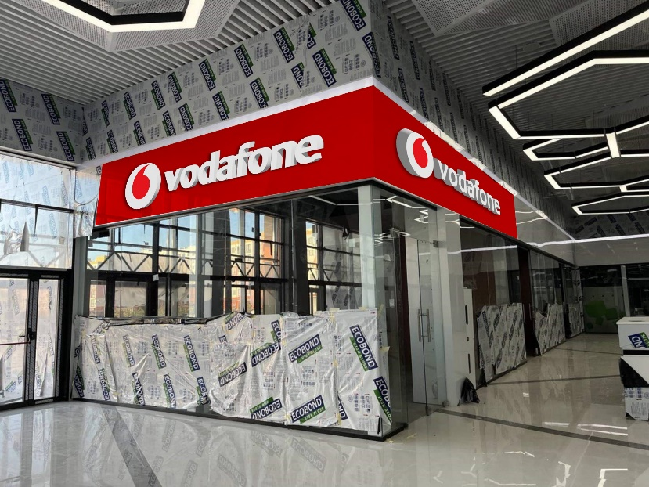

1. **Габаритні розміри рекламних носіїв (приблизні):**

По периметру фасаду павільйона клійка стрічка ORACAL колір 31 червоний висотою не більше 800мм.

На фасад кріпимо дві вивіски Vodafone з логотипом в наступних габаритах:

* Лицева:

Довжина надпису + логотип: 3045 мм

Висота логотипа: 750 мм

* Бокова :

Довжина надпису + логотип: 3045 мм

Висота логотипа: 750 мм

1. **Технічні характеристики вивісок:**

***• Матеріали:***

По периметру фасаду клійка стрічка ORACAL червоного кольору.

Лицьова частина логотипу виконана кольорового литого акрилу ALTUGLAS (або Plexiglass) (колір червоний RAL3020), товщ.3мм. Сюжет Корп. Логотип, виконаний за допомогою аплікації. Плоттерне різання ORACAL 8500 колір 31 червоний;

Літери VODAFONE виконани кольорового литого акрилу ALTUGLAS (або Plexiglass) (колір білий), товщ.3мм;

Логотип і літери кріпляться на несучий металокаркас, проф. труба 20х20х2мм із порошковим фарбуванням в колір фасаду.

***Електроустаткування:***

Внутрішнє підсвічування корп. логотипу світлодіодні модулі ELF (Twins, Vivo III, Vivo2019) білого світіння 6500-7000К;

Внутрішнє підсвічування букв VODAFONE світлодіодні модулі ELF (3SMD 2835, Twins, Vivo III) білого світіння 620К;

Блок живлення 12 Вольт, герметичний ELF Compact з ступенем захисту не меньш IP65. Кабель живлення ВВГнг 3х1,5 мм. Внутрішній електромонтаж і зовнішнє підключення виконується кабелями з негорючою ізоляцією.

***• Електрична потужність кожної***: до 0,150 кВт.

***• Власна вага вивіски***: до 40 кг (не більше 40 кг)

***• Підвісне кріплення:***

Несучий металокаркас, проф. труба 20х20х2мм із порошковим фарбуванням в колір фасаду.

Зовнішні елементи кріплення (саморізи, болти або заклепки), пофарбовані у відповідний колір елементів вивіски.